
In collaborazione con:
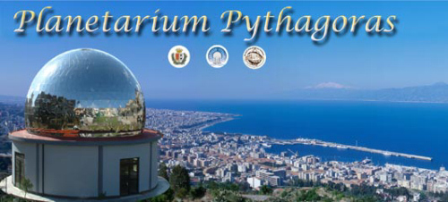

Istituto Comprensivo Statale
“Orazio Lazzarino”
In partnership con:
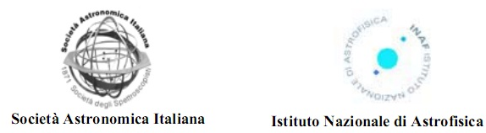
O R G A N I Z Z A N O
“Serata di osservazione astronomica”

Lunedì 16 Agosto 2010, ore 21.30

Plesso scolastico di Sant’Alessio in Aspromonte
La serata sarà curata dall’esperto Dottore in Fisica

Giovanni Polimeni
e dallo staff del Planetarium Pythagoras di Reggio Calabria.

Ringraziamenti:
- Prof.ssa Angela Misiano, Docente di fisica-matematica al Liceo Scientifico “L. Da Vinci” e Responsabile sezione SAIt-Calabria (Società Astronomica Italiana), per avere contribuito fortemente alla realizzazione della serata astronomica;
- Prof.ssa Margherità Barillà, Dirigente Scolastico, per la lungimiranza di avere realizzato un punto di osservazione astronomica, nel plesso scolastico di Sant’Alessio in Aspromonte.

L’Associazione culturale “18 Settembre 2003” - S. Stefano in Aspromonte
e l’Associazione “Scienza&Vita - Sant’Alessio in Aspromonte”,

INVITANO TUTTI I CITTADINI A PARTECIPARE.

